L3_1.2.3 Fußball Toto Teil 3

L3_1.2.3 Aufgabenstellung Übungsaufgabe Funktionen Teil 3

Zur Auswertung des Tippspiels soll die Tabelle nochmals erweitert werden.
In der Spalte I möchte Christian Myra seine eigenen Toto-Tipps eintragen. Die Auswertung, ob Ihr Tipp richtig war, soll durch eine kopierfähige Formel in der Spalte J erfolgen.
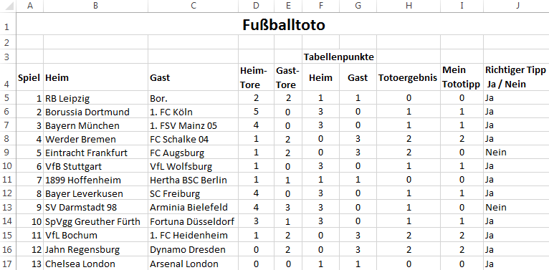
Entwickeln Sie für die Spalten J eine kopierfähige Formel und ergänzen Sie Ihre Tabelle um diese Formel.

Speichern Sie Ihre Lösung im Ordner 'Ergebnisse' unter dem Namen
'L3_1.2.3 Fussball Toto Teil 3.xlsx'.

